Муниципальное бюджетное учреждение культуры «Ельнинская межпоселенческая централизованная библиотечная система»
Центральная районная межпоселенческая библиотека
Центр правовой информации

Наркотики: мифы и факты

2020 г.

ББК 74.200.55
Н 28

Составитель:
Косормыгина Л.М., библиотекарь I категории инновационно-методического отдела

Редактор и ответственный за выпуск:
Кондрашенкова Н.А., заведующая инновационно-методическим отделом

Н Наркотики: мифы и факты /МБУК «Ельнинская МЦБС» Центральная районная межпоселенческая библиотека, Центр правовой информации; сост. Косормыгина Л.М., ред. Кондрашенкова Н.А. – Ельня, 2020 (печ. инновационно-методический отдел). – 24 с.

ББК 74.200.55
Н 28

Муниципальное бюджетное учреждение культуры «Ельнинская межпоселенческая централизованная библиотечная система,
Косормыгина Л.М., 2020 г.
«Наркотики» в переводе с греческого означает «приводящий в оцепенение». Это природные и синтетические вещества, вызывающие наркоманию. «Наркомания – первичное, хроническое, прогрессирующее и смертельное заболевание» (ВОЗ). «Наркомания – социально опасное психическое заболевание, в основе которого лежит неодолимое стремление к искусственной стимуляции путем приема химических соединений».

Статистика

Статистика федеральных служб сегодня показывает, что:
- периодически употребляют и знакомы с наркотиками больше 18 миллионов людей по всей России;
- около 8 миллионов человек являются зависимыми от запрещенных препаратов;
- 9 из 10 наркоманов используют инъекционные виды наркотиков;
- россияне потребляют 20% героина в мировом обороте.

Возраст наркозависимых
Все приведенные данные отражают количество лишь официально стоящих на учете наркоманов. Реальных цифр не существует, можно лишь предположить, что значения были бы больше.

От общего числа наркоманов в России по статистике
20% – это школьники.
60% – молодежь в возрасте 16-30 лет.
20% – люди более старшего возраста.
Средний возраст приобщения к наркотикам в России составляет по статистике 15-17 лет, резко увеличивается процент употребления наркотиков детьми 9-13 лет. Замечены и случаи употребления наркотиков детьми 6 -7 лет – к наркомании их приобщают родители-наркоманы.
Основными очагами распространения наркотиков в городах России являются школы и места развлечения молодежи – дискотеки и клубы. 70% из опрошенных первый раз попробовали наркотики именно в здесь.
По мнению экспертов, каждый наркоман вовлекает вслед за собой в употребление наркотиков 13-15 человек.
Число смертей от употребления наркотиков за последние годы выросло в 12 раз, а среди детей – в 42 раза.
Приблизительная продолжительность жизни наркоманов с момента начала употребления наркотиков составляет в среднем – 4-5 лет.
По данным МВД около 90% преступлений сегодня происходят на почве наркомании. Разбойные нападения, кражи, грабежи, убийства совершаются часто ради одной дозы.
Статистика наркомании по России говорит, что эти числа употребляющих наркотики излечиваются только 5-6 процентов наркоманов. Излечившимися статистика считает, тех, кто не употребляет наркотики в течение года после лечения.
Страшные факты о наркотиках свидетельствуют, что среди наркоманов нет здоровых людей. Наибольший процент наркоманов приходится на возраст от 20 до 40 лет. Молодые, здоровые люди становятся жертвами наркомании, и уже не могут воспроизвести здоровое потомство. Наркотики опасны распространением опасных заболеваний, что приводит к вырождению нации. От пагубного влияния наркотиков страдает население всех возрастов, часто жертвами становятся дети наркоманов, которые рождаются с врожденными заболеваниями.

Смертность от наркотиков
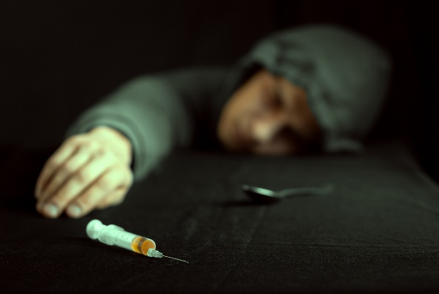
Ежегодно наркотики лишают жизни 70 тысяч человек.

По статистическим данным смертность от наркотиков чаще всего вызывают следующие причины:
- Превышение дозы наркотического вещества, вызывающее остановку сердца или асфиксию;
- Неадекватное поведение, провоцирующее опасные ситуации, когда под угрозой еще и жизнь окружающих людей.
- Хронические болезни, развитые на фоне приема опасных веществ. Трофические язвы, гангрены, ВИЧ-инфекция, сифилис, заражение крови и много других болезней.
- Самоубийство – не редкость для наркоманов. В период ломки осознание безысходности собственного положения подталкивает к намеренному самоубийству.
- Попытка обогатиться незаконным способом. Наркомания нередко приводит человека в криминальный мир, где он погибает насильственной смертью.

20 самых опасных наркотических веществ
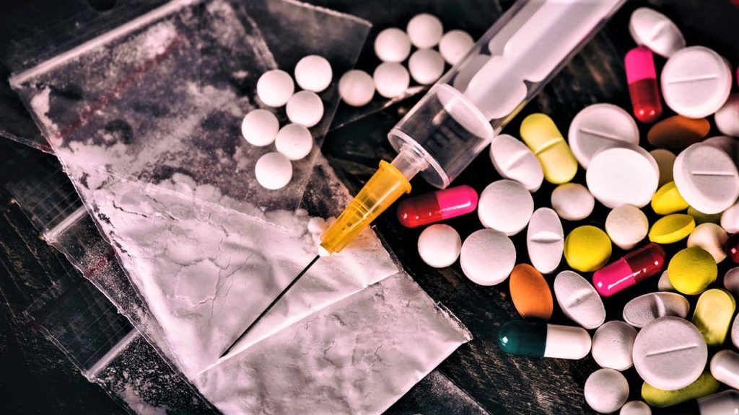
1. Героин
2. Кокаин
3. Барбитураты
4. Метадон
5. Алкоголь
6. Кетамин
7. Бензодиазепины
8. Амфетамин
9. Табак
10. Бупренорфин
11. Каннабис (марихуана)
16. Анаболические стероиды
12. Ингалянты
17. Бутират
13. Метилтиоамфетамин
18. Экстази
14. ЛСД
19. Алкинитриты
15. Металфенидат
20. Кат

Сколько может прожить наркоман, употребляя вещества?

- Употребление дезоморфина на протяжении двух лет – некроз мягких тканей, тяжелая наркозависимость и летальный исход.
- Употребление героина в течение 5 месяцев – чудовищные боли при ломке и летальный исход.
- Кокаин в течение двух лет – суицидальный бред, порок сердца, инсульт и летальный исход.
- Амфетамины в течение одного года – ишемия, сердечная недостаточность и летальный исход.
- Коаксил на протяжении двух месяцев – некроз тканей, тяжелая наркозависимость, гангрена и летальный исход.

Мифы и факты о наркотиках
Миф. В жизни все надо попробовать, в том числе и наркотики.
Факт. Часто так говорят люди, заинтересованные в том, чтобы новички решились и продолжали «пробовать» наркотики всю оставшуюся недолгую жизнь.
В жизни нужно попробовать все, что делает человека лучше, умнее, укрепляет здоровье. Например, прыгать с парашютом, покорять самые высокие вершины гор, заниматься экстремальными видами спорта и т.п. Наркотики не решают проблем человека, разрушают здоровье и быстро ведут к смерти.

Миф. Если редко принимать наркотики, то наркоманом не станешь.
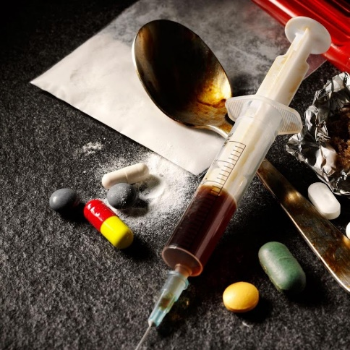
Факт. Зависимость развивается очень быстро и незаметно для наркотизирующегося.

Миф. Наркотики делятся на легкие и тяжелые.
Факт. Легких и тяжелых наркотиков не существует. Разница заключается только в скорости привыкания к той или иной их разновидности. И если к героину человек пристращается сразу после первого приема, то к производным конопли (марихуана и др.) привыкание идет постепенно, но не медленнее, чем при злоупотреблении алкоголем.
Миф. Травка (марихуана) менее вредна, чем сигарета.
Факт. Марихуана более концентрированный препарат, чем табак.
Одна сигарета марихуаны содержит такое количество смолистых веществ сколько 5-10 обычных сигарет, поэтому курение марихуаны способствует более быстрому развитию многих заболеваний органов дыхания: хронического воспаления гортани и бронхов, эмфиземы легких, рака легких, чем при курении обычных сигарет. Кроме легких, продукт распада наркотика откладывается в печени, мозге, селезенке, лимфатической ткани и половых органах.
Курение марихуаны приводит к уменьшению количества и качества спермы у мужчины; у женщины – к нарушению менструального цикла, овуляции и способности забеременеть и т.д.

Миф. Легкие наркотики безопасны для здоровья.
Факт. Правовой аспект: с точки зрения международных законов наркотики не разделяются на «легкие и тяжелые». Ответственность за незаконные операции с наркотиками (приобретение, хранение, перевозка и т.п.) одинакова.
Медицинский аспект: разные наркотики дают разные осложнения. Нет таких наркотиков, которые были бы безвредны и не вели бы к гибели.
Любые наркотики вызывают зависимость (психическую, физическую), а зависимость ограничивает свободу выбора, мешая заниматься полезными и интересными делами.
Люди, принимающие «легкие» наркотики, достаточно часто попадают в разные неприятные ситуации (в т.ч. несчастные случаи), чем те, кто их не употребляет.
Часто потребители легких наркотиков переходят к приему «тяжелых» наркотиков.

Миф. Можно принимать наркотики и не быть зависимым от них.
Факт. В первый раз все так думают, что в любой момент можно отказаться от наркотиков, даже и те, кто позднее плотно «присядет» на наркотики. Никто не собирается быть наркоманом, однажды «попробовав». Проблема в том, что невозможно наверняка просчитать, кто будет страдать наркоманией, а кто сможет воздержаться от дальнейшего употребления.
Единственно правильное решение – вообще не пробовать.
Миф. Наркоманом можно стать, только начав употреблять наркотики в молодом возрасте.
Факт. Наркоманом может стать любой человек независимо от возраста, национальности, социальной принадлежности, материального положения.

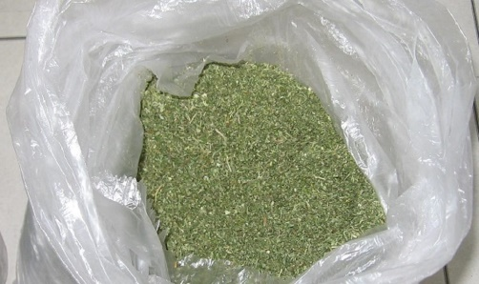
Миф. Курение «травки» безопасно для здоровья.
Факт. Со временем «травка» уже не дает того эффекта, который ожидает зависимый и тогда он переходит на наркотики с более сильным действием.

Миф. Наркомания – это не болезнь.
Факт. Наркомания – это болезнь. Она включена в медицинские справочники и каталоги наряду с любыми другими заболеваниями. Наркомания по степени тяжести приравнивается к онкологическим заболеваниям, так как имеет огромный процент смертности – 96% больных умирает.

Миф. Прием наркотиков внутривенно редко приводит к заражению ВИЧ-инфекцией.
Факт. Заразиться ВИЧ можно и после одного приема наркотика, если шприц загрязнен ВИЧ.

Миф. Потребление наркотиков может быть контролируемым.
Факт. Формирование наркотической зависимости происходит в несколько этапов:
I этап – экспериментирование.
II этап – ситуационное потребление.
III этап – эпизодическое потребление.
IV этап – регулярное потребление.
V этап – психоорганический синдром: поздние последствия наркомании.

Таковы пять этапов формирования наркотической зависимости. Границы между ними размыты: начинаясь с легкомысленного экспериментирования с наркотиками, процесс (в 90% случаях!) протекает автоматически, переходя от одной ступени к другой. Причина этому – потеря контроля, неспособность удержаться и остановиться. Зачастую для прохождения всех этапов достаточно всего одного года.

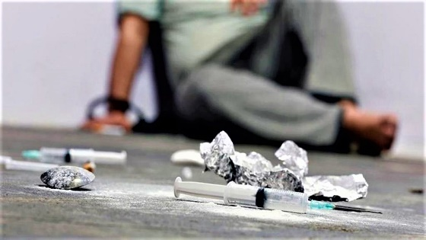
Миф. Наркоман в любой момент может отказаться от приема наркотиков.
Факт. Мучительная ломка, пребывание в среде людей, использующих наркотики, делают этот процесс практически не осуществимым. Но есть врачи-наркологи, общественные организации, которые могут помочь.

Миф. Употреблять или не употреблять наркотики – личное дело каждого.
Факт. Если жить в полном одиночестве, то это могло бы быть личным делом. Но человек живет в семье, в обществе и за его «увлечение» расплачиваются другие: лечат ему травмы, покупают лекарства, оплачивают больничные листы, работают, пока человек находится под действием наркотика, страдают от его выходок, «вытаскивают» его из милиции. Кроме того, чтобы добыть средства на наркотики, наркоманы неизбежно совершают преступления, втягивают в наркоманию других людей, в первую очередь детей. Потребление наркотиков не является личным делом. Наркотики слишком опасная игра с жизнью.

Миф. Наркотик повышает потенцию.
Факт. Возрастание мужской силы после приема дозы обусловлено повышением артериального давления. Но после возбуждения и прилива сил закономерно наступает бессилие. «Встряски» организма и ядовитые свойства наркотиков быстро приводят подавляющее большинство потребителей наркотиков к импотенции, что они, конечно же, тщательно скрывают.

Миф. Прием наркотиков развивает творческую фантазию и способности.
Факт. Наркотики постепенно разрушают мозг и нервную систему, делают человека ни к чему не способным. Наркотики не делают человека талантливее.

Миф. Прием наркотиков помогает приобрести друзей и отлично провести время.
Факт. Прием наркотиков через некоторое время приводит к одиночеству и единственному желанию «достать» наркотик.

Миф. Организм беременной женщины защищает ребенка от наркотиков, если она их принимает.
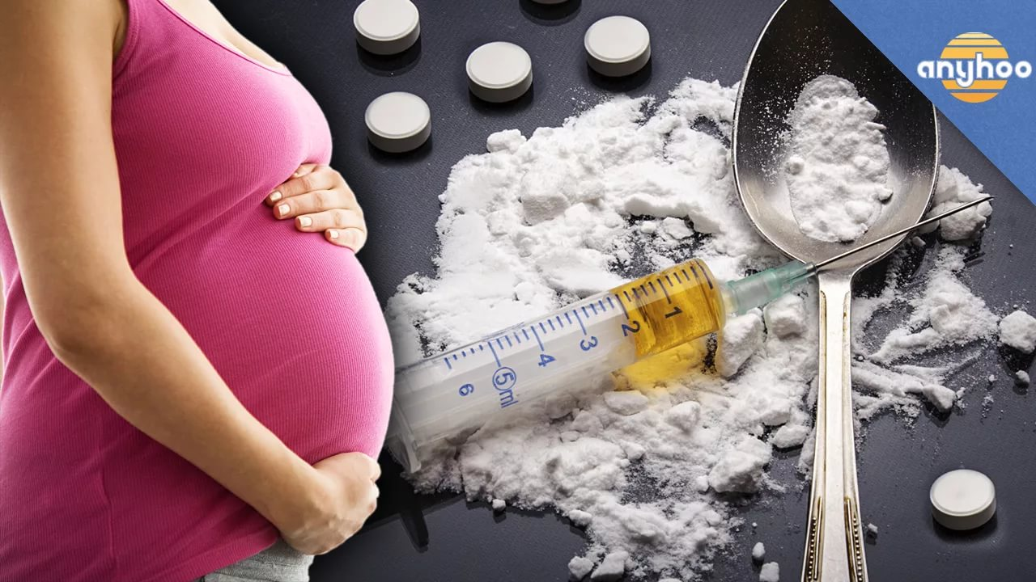
Факт. Наркотики действуют на организм ребенка гораздо сильнее, чем на его мать.
Употребление наркотиков во время беременности может привести к гибели плода, преждевременным родам, вызвать физические уродства и повредить умственному развитию ребенка. У матерей, продолжающих употреблять наркотики во время беременности, дети рождаются с абстинентным синдромом (ломкой).
Миф. Наркотики устраняют стресс и помогают справиться с проблемами.
Факт. Наркотики помогают только на некоторое время забыться и не беспокоиться о проблемах. Когда действие наркотиков прекращается, проблемы остаются.
Миф. Наркомания — это дурная привычка, результат слабой морали и вседозволенности.
Факт. Наркомания — это не дурная привычка, а хроническое заболевание, которое нужно лечить всю жизнь, подобно гипертонии, атеросклерозу и диабету.
Корни наркомании в генетической предрасположенности, социальных обстоятельствах и личном поведении.

Миф. Если у зависимого достаточно силы воли, он может перестать принимать наркотики.
Факт. Только единицы зависимых от запрещенных наркотиков могут перестать принимать их только усилием своей воли. Большинству наркоманов требуется медицинская помощь, состоящая из одного или большего курсов последовательного и систематического лечения от злоупотребления химическим веществом, чтобы уменьшить или приостановить их зависимость.
Миф. Многие молодые люди пробуют употреблять наркотики.
Факт. Далеко не все пробуют употреблять наркотики. «Пустой взгляд и одурманенный рассудок» – это уже не актуально. Сегодня в моде здоровый образ жизни, успешная карьера и крепкая семья.
К сожалению, подростки в большей степени, чем взрослые, подвержены вредным привычкам. Они легко втягиваются и быстро привыкают к употреблению наркотиков. Компании, вечеринки, клубы – постепенно стремление делать «как все» перерастает в наркотическую зависимость, и не только психическую, но и физическую.

Миф. Это не может мне навредить.
Факт. Как правило, подростки начинают употреблять наркотики и алкоголь, чтобы казаться старше. В тот момент они не думают, насколько плачевными могут быть последствия для здоровья. Поэтому молодой человек очень быстро приобретает наркотическую зависимость. Он уже не может самостоятельно вернуться к нормальной жизни, пока не осознает, какой вред наносит собственному здоровью. Наркотическая зависимость – это болезнь, которая убивает.
Думаешь, ты особенный? Уверен, что небольшая доза алкоголя или наркотиков уж тебе-то точно не причинит вреда? Оглянись вокруг, посмотри на тех, кто так и не смог вырваться из «наркотической паутины». Подумай, что стало с их здоровьем, интеллектом, личной жизнью, карьерой и т.д. Так стоит ли попадать в зависимость?

Миф. Я смогу бросить, когда захочу.
Факт. Наркотики вызывают две формы зависимости: психическую и физическую.
Что такое «ломка», знает, наверное, каждый. Правда, большинство подростков убеждены, что ломку можно преодолеть, перетерпеть, думают особых проблем не будет, что смогут бросить в любой момент, когда захотят. При этом обязательно находится пример – чей-то знакомый, который употреблял наркотики и бросил.
Психическая зависимость гораздо сильнее: именно она подталкивает употреблять наркотики и алкоголь снова и снова. Стоит наркоману немного понервничать даже из-за незначительной ссоры в семье или встретить друга, с которым ранее принимал наркотическую отраву, как вспоминаются те ощущения, которые он испытывал, появляется непреодолимая тяга и рука сама тянется покупать еще и еще…
Если взрослым трудно избавиться от вредных привычек и преодолеть зависимость, то с подростками еще сложнее. В возрасте 15 лет и младше организм еще не сформировался, психика подвижная, поэтому вероятность возникновения устойчивой алкогольной или наркотической зависимости в четыре раза выше, чем у взрослых людей.
По статистике, люди чаще совершают самоубийства под действием алкоголя или наркотиков. Поэтому, если вы слышите от кого-то фразу «Я всегда смогу бросить, если захочу!» - не медлите, спасайте человека: у него очень серьезные проблемы!

Миф. Наркотики полезны потому, что их используют в медицине.
Факт. Их действительно используют в медицине, но по назначению врача, в определенных дозах и в течение определенного периода, а неконтролируемое применение наркотиков во вне медицинских целей – это яд, это смерть.

Миф. Количество наркоманов увеличивается не так быстро, как говорят.
Факт. Один наркоман привлекает к употреблению наркотиков в тече-ние года среднем 13–15 человек, поэтому их количество воз-растает, но на учете в наркодиспансере
состоит лишь 6-10-ая часть от истинного количества потребителей.
Миф. Наркотики помогают решать жизненные проблемы.
Факт. Люди слабые, нерешительные, несамостоятельные при возникновении проблем, трудных ситуаций в жизни стараются выбрать стратегию избегания – подождать, пока проблема решится как-то без их участия или же сделать вид, что проблемы этой и нет вовсе. Зачастую такое поведение связано с особенностями воспитания в семье: родители с детства стараются оградить ребенка от всевозможных бытовых трудностей и негативных переживаний. В результате вырастает привыкший всегда чувствовать себя комфортно, эгоистичный, инфантильный молодой человек, не приспособленный к полноценной жизни в обществе. Нередко именно такие подростки и молодежь прибегают к наркотикам. Наркотик дает субъективное ощущение благополучия: все проблемы отступают на задний план, улучшается настроение, мир видится в розовом цвете. Когда же действие психоактивного вещества заканчивается и человек вынужден вернуться к действительности, оказывается, что трудности, от которых так хотелось сбежать и избавиться, остаются и, кроме того, имеют свойство накапливаться.

Миф. Наркотики придают жизни разнообразие.
Факт. О «разнообразии» здесь говорить трудно. Жизнь человека, употребляющего наркотики, является кошмаром, причем кошмаром, который нарастает с течением времени.
«Практикующий» наркоман живет одним днем: найти наркотик, употребить его, получить удовольствие от дозы, потом снова найти и т.д. Они, как правило, не дорожат жизнью, т.е. не боятся смерти.
Каждый день – новая доза. И никаких перспектив на лучшую жизнь. Таково существование наркомана.

Миф. Есть люди, которые принимают наркотики много лет и прекрасно живут.
Факт. Вот что говорит статистика о продолжительности жизни наркоманов. Большинство из них живет не больше 3-5 лет после первого приема наркотика, но, конечно, есть и исключения – те, кто погибает уже через полгода или живут 10-15 лет.
Чаще всего причиной смерти становится сам наркотик – наркоманы погибают от передозировки, от остановки сердца или дыхания. Часто наркоманы погибают не от самого наркотика, а от ядовитых примесей к нему.
В состоянии наркотического опьянения человек неадекватно воспринимает окружающее, поэтому очень высока вероятность гибели наркомана в результате несчастного случая, например, под колесами автомобиля или в результате падения из окна или с балкона.
Причиной смерти наркомана может стать сепсис – заражение крови, а также необратимые изменения внутренних органов, вызванных токсическим действием наркотиков.

Миф. Наркотики растительного происхождения (мак снотворный, конопля индийская, кока, белена, красавка, дурман, мухомор и др.) менее опасны для организма человека, чем синтетические.
Факт. Наркотики как растительного происхождения, так и синтетические, вызывают в той или иной степени возбуждение или угнетение центральной нервной системы. Они очень ядовиты, получаемые из них препараты в медицине применяются с большой осторожностью, так как при многократном употреблении может быть привыкание к ним, переходящее в зависимость – наркоманию.
Применение обоих видов наркотиков в немедицинских целях неизбежно ведет к развитию заболевания – наркомании, значительному снижению продолжительности жизни, инвалидности, смерти в молодом возрасте.

Миф. Уничтожив все нелегальные наркотики можно искоренить наркоманию.
Факт. Наркомания рождается в человеческих душах (скудность духа, уход в себя, равнодушие к миру и бытию других людей), а не на плантациях опийного мака и не в лабораториях химиков. Когда удастся изолировать наркоманов от конопли и мака, в ход идут другие средства, которые трудно запретить – бытовая химия. Когда эти средства будут изъяты из продажи, обнаружится какое-либо лекарственное вещество, дающее наркотический эффект и т.д. Главное поэтому не уничтожение наркотических веществ, а борьба за душу человека. Это трудный путь, но единственный, который поможет привести к успеху.

Миф. Легализация наркотиков решит проблему наркомании.
Факт. Этот миф особенно распространен среди людей, регулярно употребляющих наркотики, среди лиц, заинтересованных в их распространении, а также в него охотно верят легкомысленные подростки и молодые люди.

Наркомания несет в себе разрушительное действие и представляет определенную опасность для общества. Последствия наркомании катастрофичны не только для человека, принимающего наркотики, но и для государства в целом.

Используемые источники:
narkotiki.ru, megabook.ru,
http://youtu.be/AcT68Zq4crA
http://stop-zavisimost.ru/blog/statistika-narkomanii-v-rossii.html
https://yandex.ru/turbo/s/vinofil.ru/alkogolizm/interesnye-fakty-o-narkotikah.html
https://poisk-ru.ru/s27034t5.html
